ОУУ “ФАИК КОНИЦА”СЛУПЧАНЕ

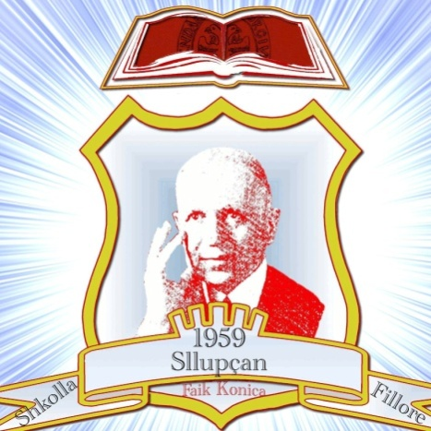

АКЦИОНЕН ПЛАН

Септември, 2025

АКЦИОНЕН ПЛАН (акција)

Активностите што Ш.Ф.К. „ФАИК КОНИЦА“ ќе ги преземе во однос на квалитетот на својата работна активност
Државниот инспекторат за образование при Министерството за образование, култура и наука на Република Македонија од 11.11.2024 до 13.11.2024 година спроведе интегрална проценка во нашето училиште.
Од Државниот инспекторат за образование добивме извештај за интегралната проценка што содржи препораки врз основа на кои е изготвен акциониот план подолу во согласност со член 26 став 4 од Законот за Државниот инспекторат за образование во Службен весник на Република Македонија бр. 52/2005; 81/2008, 148/2009, 57/2010, 51/2011, 24/2013, 137/2013, 164/2013 и 41/2014, 33/2015, 145/2015, 30/2016 64/2018 како рамка за активности што веќе се преземаат или ќе се преземат со цел подобрување на работата во училиштето.

СИЛНИ СТРАНИ
- Промовирање на мултикултурализмот и зајакнување на меѓуетничкиот соживот, интегрирање на учениците во образовната работа.
- Наставниците водат евиденција за напредокот, редовноста и однесувањето на секој ученик, како и за нивниот психофизички развој.
- Им се дава можност за понатамошно образование.
- Обезбедени се висококвалитетни и соодветни извори на информации.
- Се спроведуваат соодветни педагошки мерки според прописите.
- Во училиштето нема насилство, провокации, пцовки и штетни графити.
- Наставната содржина е инклузивна и за другите етнички заедници.
- Наставниците работат тимски во рамките на професионалните активности и придонесуваат за подобрување на квалитетот на образовниот процес.
- Часот по музичко е опремен со соодветни музички алатки и инструменти.

Цел: Подобрување на квалитетот на процесот на учење и условите во училиштето во согласност со наодите од инспекцијата.

1. Приоритетни области и цели

Клучни точки и мерки за подобрување

Проблемна област | Планирани мерки | Одговорно | Рок | Потребни ресурси
Наставна опрема (неупотреблива и недоволна) | Инвентар на постоечки алатки; снабдување со нови алатки; обука за практична употреба. | Директорот, наставниците | Јуни 2025 | Училишен буџет, општински проекти
Паметните таблети не се користат | Организирање практична обука за наставниците и нивно интегрирање во часовите | Директор, координатор за ИКТ и педагог. | Тековно | Постоечка опрема, обучувачи за ИКТ.
За ученици со хронични заболувања и писмени | Упатства/постапки за грижа и комуникација со родителите | Педагог, Корси Отшолт, | март 2025 | Документ со упатства, година
Недостаток на тоалети за лица со посебни потреби | Адаптација/изградба на нови тоалети според стандардите | Општина, Дирекција | Нераспределено време Општински | финансии или донатори
Недоволна хигиена | Зајакнување на техничкиот персонал и дневна контрола на хигиената | Директор | Тековно | Потребни се производи за континуирана хигиена
Негреена спортска сала | Инсталација на систем за греење | Општина, Дирекција | Неопределено време | Општинско финансирање
Обука за училишниот совет | Организирање на работилници за членови | Директор, Родителски совет | Неопределено време | Поддршка од училиштето
Неелектронски библиотечни докази | Имплементација на библиотечен софтвер и обука за употреба од страна на библиотекарите | Библиотекар | Септември 2025 | Компјутер, софтвер за библиотеки
Спортски клуб без правно решение | Регистрација на клубот во Агенцијата за млади и спорт | Директор, ментори | Неопределено време | Законска постапка

ПРЕПОРАКИ
- Опремување на училиштето со наставни средства и нивно користење во наставата.
- Употреба на паметни табли во наставата.
- Обезбедување обука и третирање на лица за давање прва помош.
- Развивање писмена постапка за отсуство на ученици од редовна настава подолг временски период поради хронични болести или сериозни повреди.
- Адаптирање на тоалет за ученици со посебни потреби.
- Ученичкиот парламент треба да учествува во разгледување на одлуките за прашања што се од нивен интерес.
- Употреба на ИКТ опрема во наставата.
- Подобрување на хигиената во училишната зграда.
- Обезбедување греење во спортската сала во текот на зимската сезона.
- Спроведување обука за членовите на училишниот одбор.
- Вклучување на програма на училишниот одбор во годишната училишна програма.
- Обезбедување решение од Агенцијата за млади и спорт за спортскиот клуб.
- Внесување и одржување на библиотечни податоци во електронска форма.

ДОСТИГНУВАЊА
- Набавка и употреба на наставни помагала.
- Имплементација на обука за прва помош.
- Барање од училишната директорација до Општинскиот совет за изградба на тоалет за деца со посебни потреби.
- Барање од училишната директорација до Општинскиот совет за инсталирање на систем за греење во спортската сала.
- Барање од училишната директорација до Министерството за спорт за регистрација на училишниот спортски клуб.
- Вклучување на програмата на училишниот совет во годишната училишна програма.
- Мониторинг и евалуација
- Квартално известување од страна на директоријата за спроведување на мерките.
- Периодични состаноци со наставниците и училишниот совет за преглед на напредокот.
- Конечна евалуација на крајот од учебната 2025 година.

Претседател на училишниот совет В.Д. директор на училиштето
Наим Шерифи Лутфи Шерифи
______________ ________________

